Итоги деятельности Республиканской аттестационной комиссии
Министерства просвещения Приднестровской Молдавской Республики в 2024-2025 учебном году

В 2024-2025 учебном году Республиканской аттестационной комиссией Министерства просвещения Приднестровской Молдавской Республики в рамках компетенций, определённых Законом Приднестровской Молдавской Республики от 27 июня 2003 года № 294-З-III «Об образовании» (САЗ 03-26) в действующей редакции и Приказом Министерства просвещения Приднестровской Молдавской Республики от 7 февраля 2022 года № 107 «Об утверждении Положения о порядке проведения аттестации руководящих и педагогических работников организаций образования Приднестровской Молдавской Республики, руководящих и педагогических работников иных организаций Приднестровской Молдавской Республики, обладающих правом осуществления образовательной деятельности» (САЗ 22-10) в действующей редакции, в целях присвоения квалификационных категорий были рассмотрены аттестационные материалы 385 руководящих и педагогических работников. Это несколько меньший показатель, чем в предшествующие два учебных года, когда было рассмотрено 391 и 425 аттестационных дела (2022-2023 и 2023-2024 учебные года), вместе с тем существенно более высокий в сравнении с показателями предшествующих им лет (253 и менее дел). Рост численности аттестованных в последние два года обусловлен двумя факторами: во-первых, ростом профессиональных компетенций и повышением результативности профессиональной деятельности работников системы просвещения, что даёт возможность руководителям и педагогам претендовать не только на вторую или первую аттестационную категории, которые присваиваются аттестационной комиссией самой организации образования или муниципальной аттестационной комиссией, но и на высшую квалификационную категорию, которая присваивается Республиканской аттестационной комиссией Министерства просвещения; во-вторых, тем фактом, что с января 2023 года руководящие и педагогические работники государственного образовательного учреждения «Приднестровский государственный университет им. Т. Г. Шевченко» в соответствии с требованиями действующего законодательства также подают заявления об аттестации на первую и высшую квалификационные категории в Республиканскую аттестационную комиссию.
Аттестовано Республиканской аттестационной комиссией в 2024-2025 учебном году 383 работника системы просвещения, в том числе 50 руководителей и 333 педагогических работников. 2 ходатайства о присвоении высшей квалификационной категории отклонено в связи с несоответствием результативности профессиональной деятельности заявителей требованиям действующего законодательства. В сравнении – в 2023-2024 учебном году в присвоении квалификационной категории было отказано 1 педагогу, в 2022-2023 учебном году – 2 работникам системы просвещения. (Гистограмма 1)
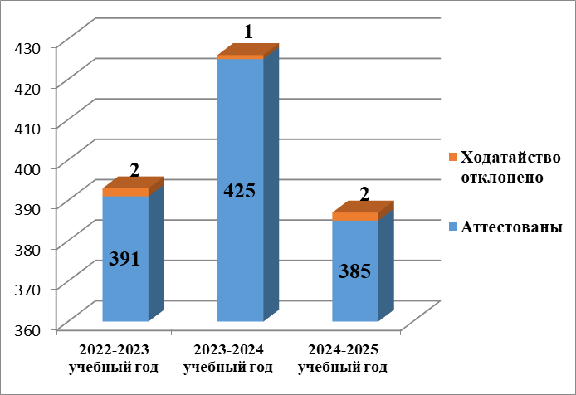
Гистограмма 1. Соотношение аттестованных Республиканской аттестационной комиссией и получивших отказ в присвоении квалификационной категории в 2022-2023, 2023-2024 и в 2024-2025 учебных годах.

Высшая квалификационная категория в 2024-2025 учебном году была присвоена 325 работникам системы просвещения, что составило 85% от числа аттестованных Республиканской аттестационной комиссией. В сравнении: в 2023-2024 учебном году высшая квалификационная категория была присвоена 367 аттестованным (86% от общего числа), в 2022-2023 учебном году 339 работникам системы просвещения (87% от общего числа). Как видно из приведённых данных, численность аттестованных на высшую квалификационную категорию и в абсолютных значениях, и в процентном соотношении варьирует в последние годы незначительно в пределах 1-2%.

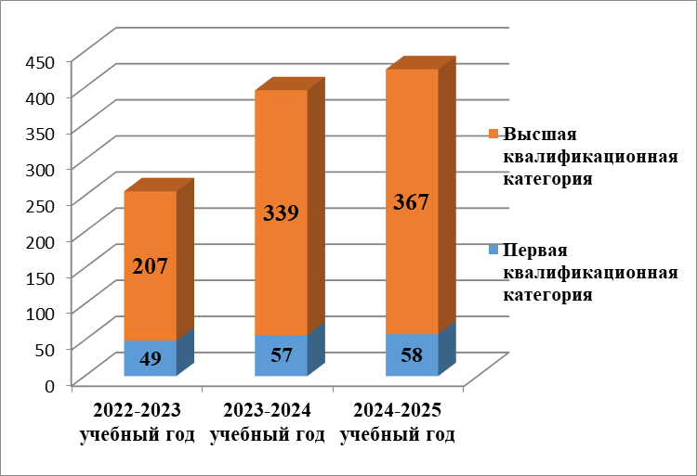
Гистограмма 2. Соотношение аттестованных Республиканской аттестационной комиссией на высшую и первую квалификационные категории в 2022-2023, 2023-2024 и в 2024-2025 учебных годах.

Первая квалификационная категория в 2024-2025 учебном году была присвоена 58 работникам системы просвещения (15% от общего числа), что на 2% меньше, чем в 2022-2023 учебном году и на 1% меньше предшествующего 2023-2024 учебного года (Гистограмма 2).
Из общего числа аттестованных в 2024-2025 учебном году руководящими работниками являются 50 человек (13%), что на 2% выше показателя (11%) двух предшествующих учебных годов, педагогическими работниками – 333 человека (87%) (в сравнении с двумя предшествующими учебными годами показатель сократился на 2%) (Гистограмма 3).

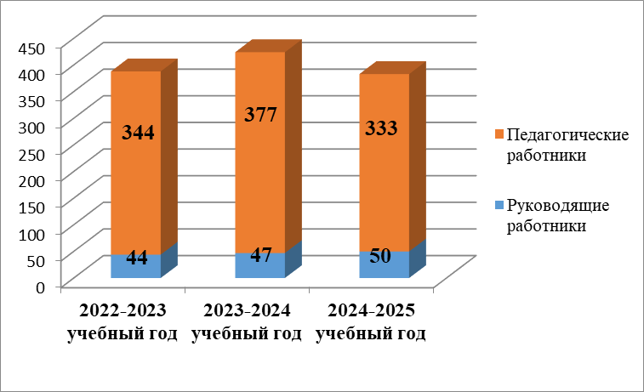
Гистограмма 3. Соотношение аттестованных Республиканской аттестационной комиссией руководящих и педагогических работников в 2022-2023, 2023-2024 и в 2024-2025 учебных годах.

Республиканская аттестационная комиссия осуществляет аттестацию работников системы просвещения дошкольного, основного общего, дополнительного, коррекционного, среднего и высшего профессионального образования. Анализ показателей аттестации в данном аспекте (в разрезе уровней образования) показал, что чаще всего заявление об аттестации на квалификационную категорию подают и, соответственно, аттестуются, руководящие и педагогические работники муниципальных организаций общего образования (на их долю приходится 34% обращений), второе место по численности аттестованных работников в 2024-2025 учебном году заняли организации высшего и дополнительного профессионального образования (20% от общего числа аттестованных), третье место – организации среднего профессионального образования (17% от числа аттестованных) (Гистограмма 4).

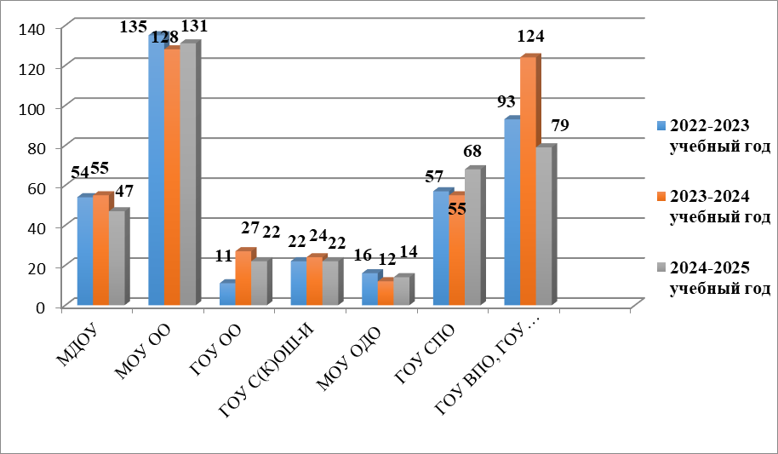
Гистограмма 4. Соотношение аттестованных Республиканской аттестационной комиссией руководящих и педагогических работников в 2022-2023, 2023-2024 и в 2024-2025 учебных годах в аспекте уровней и видов образования.

На долю руководителей и педагогов организаций дополнительного образования детей приходится наименьший показатель – 3%, что можно объяснить как меньшей численностью данного вида организаций образования, так и тем фактом, что среди работников этих организаций образования чаще всего встречается проблема непрофильности образования, являющаяся препятствием для аттестации на высшую квалификационную категорию.
Подводя итоги деятельности Республиканской аттестационной комиссии в 2024-2025 учебном году, следует отметить, что комиссией впервые был рассмотрен вопрос по апелляции педагога, не согласившегося с решением муниципальной аттестационной комиссии. По итогам рассмотрения аттестационного дела данного педагога (учителя музыки) члены Республиканской аттестационной комиссии не согласились с доводами муниципальной аттестационной комиссии (отказ учёта достижений в организации образования, в которой педагог работал в предшествующие годы (в аналогичной должности), входящие тем не менее в аттестационный период) и постановили присвоить педагогу первую квалификационную категорию, подчеркнув, что педагог работал и продолжает работать в системе просвещения, демонстрирует высокие результаты профессиональной деятельности, следовательно, заслуживает высокой оценки и присвоения заявленной квалификационной категории.

